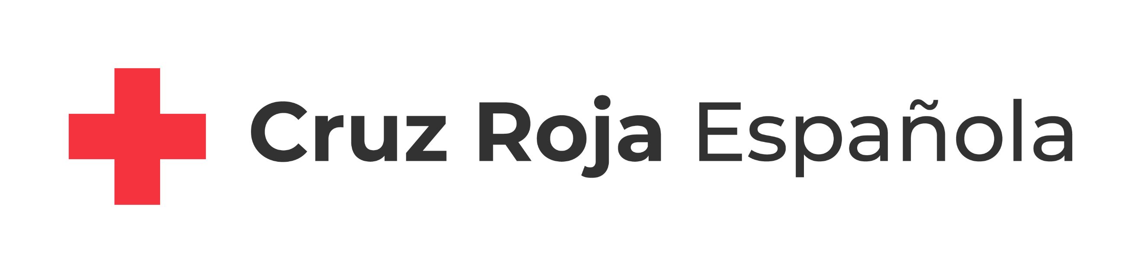

COMISIÓN NACIONAL DE BUEN GOBIERNO: Presidencia
Viñuelas Sanz, Margarita

COMISIÓN NACIONAL DE BUEN GOBIERNO: Vicepresidencia García-Villoslada Quintanilla, Javier

COMISIÓN NACIONAL DE BUEN GOBIERNO: Vocalías
Ramón y Cajal Agüeras, Pedro Hierro Anibarro, Santiago Galindo Juanes, Jesús
Cohen Benchetrit, Amanda Luna Maldonado, Aurelio

Madrid 19/12/2023

Sede Central 900 22 11 22
Avenida Reina Victoria, 26-2828003, Madrid cruzroja.es

